DS18B20温度传感器
DS18B20是常用的数字温度传感器，其输出的是数字信号，具有体积小，硬件开销低，抗干扰能力强，精度高的特点。DS18B20数字温度传感器接线方便，封装成后可应用于多种场合，如管道式，螺纹式，磁铁吸附式，不锈钢封装式，型号多种多样，有LTM8877，LTM8874等等。
主要根据应用场合的不同而改变其外观。封装后的DS18B20可用于电缆沟测温，高炉水循环测温，锅炉测温，机房测温，农业大棚测温，洁净室测温，弹药库测温等各种非极限温度场合。耐磨耐碰，体积小，使用方便，封装形式多样，适用于各种狭小空间设备数字测温和控制领域。
- DS18B20技术参数
（1）独特的单线接口方式，DS18B20在与微处理器连接时仅需要一条口线即可实现微处理器与DS18B20的双向通讯。
（2）测温范围 －55℃～+125℃，固有测温误差（注意，不是分辨率，这里之前是错误的）1℃。
（3）支持多点组网功能，多个DS18B20可以并联在唯一的三线上，最多只能并联8个，实现多点测温，如果数量过多，会使供电电源电压过低，从而造成信号传输的不稳定。
（4）工作电源: 3.0~5.5V/DC （可以数据线寄生电源）
（5）在使用中不需要任何外围元件
（6） 测量结果以9~12位数字量方式串行传送
DS18B20温度传感器可编程的分辨率为9~12位，温度转换为12位数字格式最大值为750毫秒，用户可定义的非易失性温度报警设置，应用范围包括恒温控制、工业系统、消费电子产品温度计、或任何热敏感系统。试验证明DS18B20温度传感器满足本设计要求。
DS18B20温度传感器封装一般有2种，使用上都是一样的。可以根据使用环境随意选择。第一种是直接是裸露的芯片，主要用于空气温度检测。第2种是不锈钢钢管封装好的，防水，一般用于水温灯液体温度检测。实物图如下：
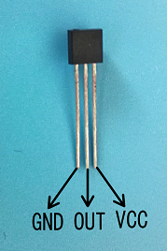
DS18B20传感器实物图（裸露）
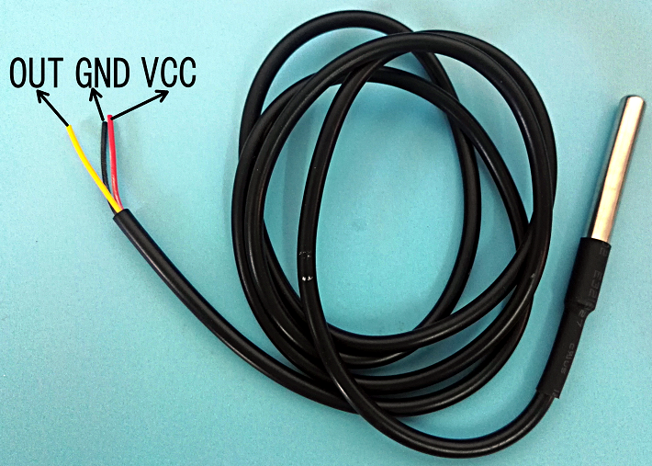
DS18B20传感器实物图（防水）
DS18B20温度传感器原理图如下。10K电阻为上拉电阻，保证DS18B20传感器数据读取更稳定。
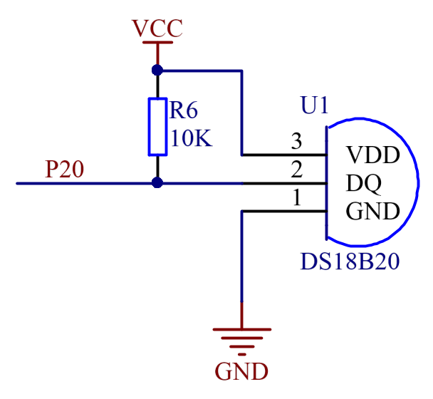
DS18B20温度传感器原理图
DS18B20温度传感器PCB封装图如下：

DS18B20温度传感器PCB封装图

